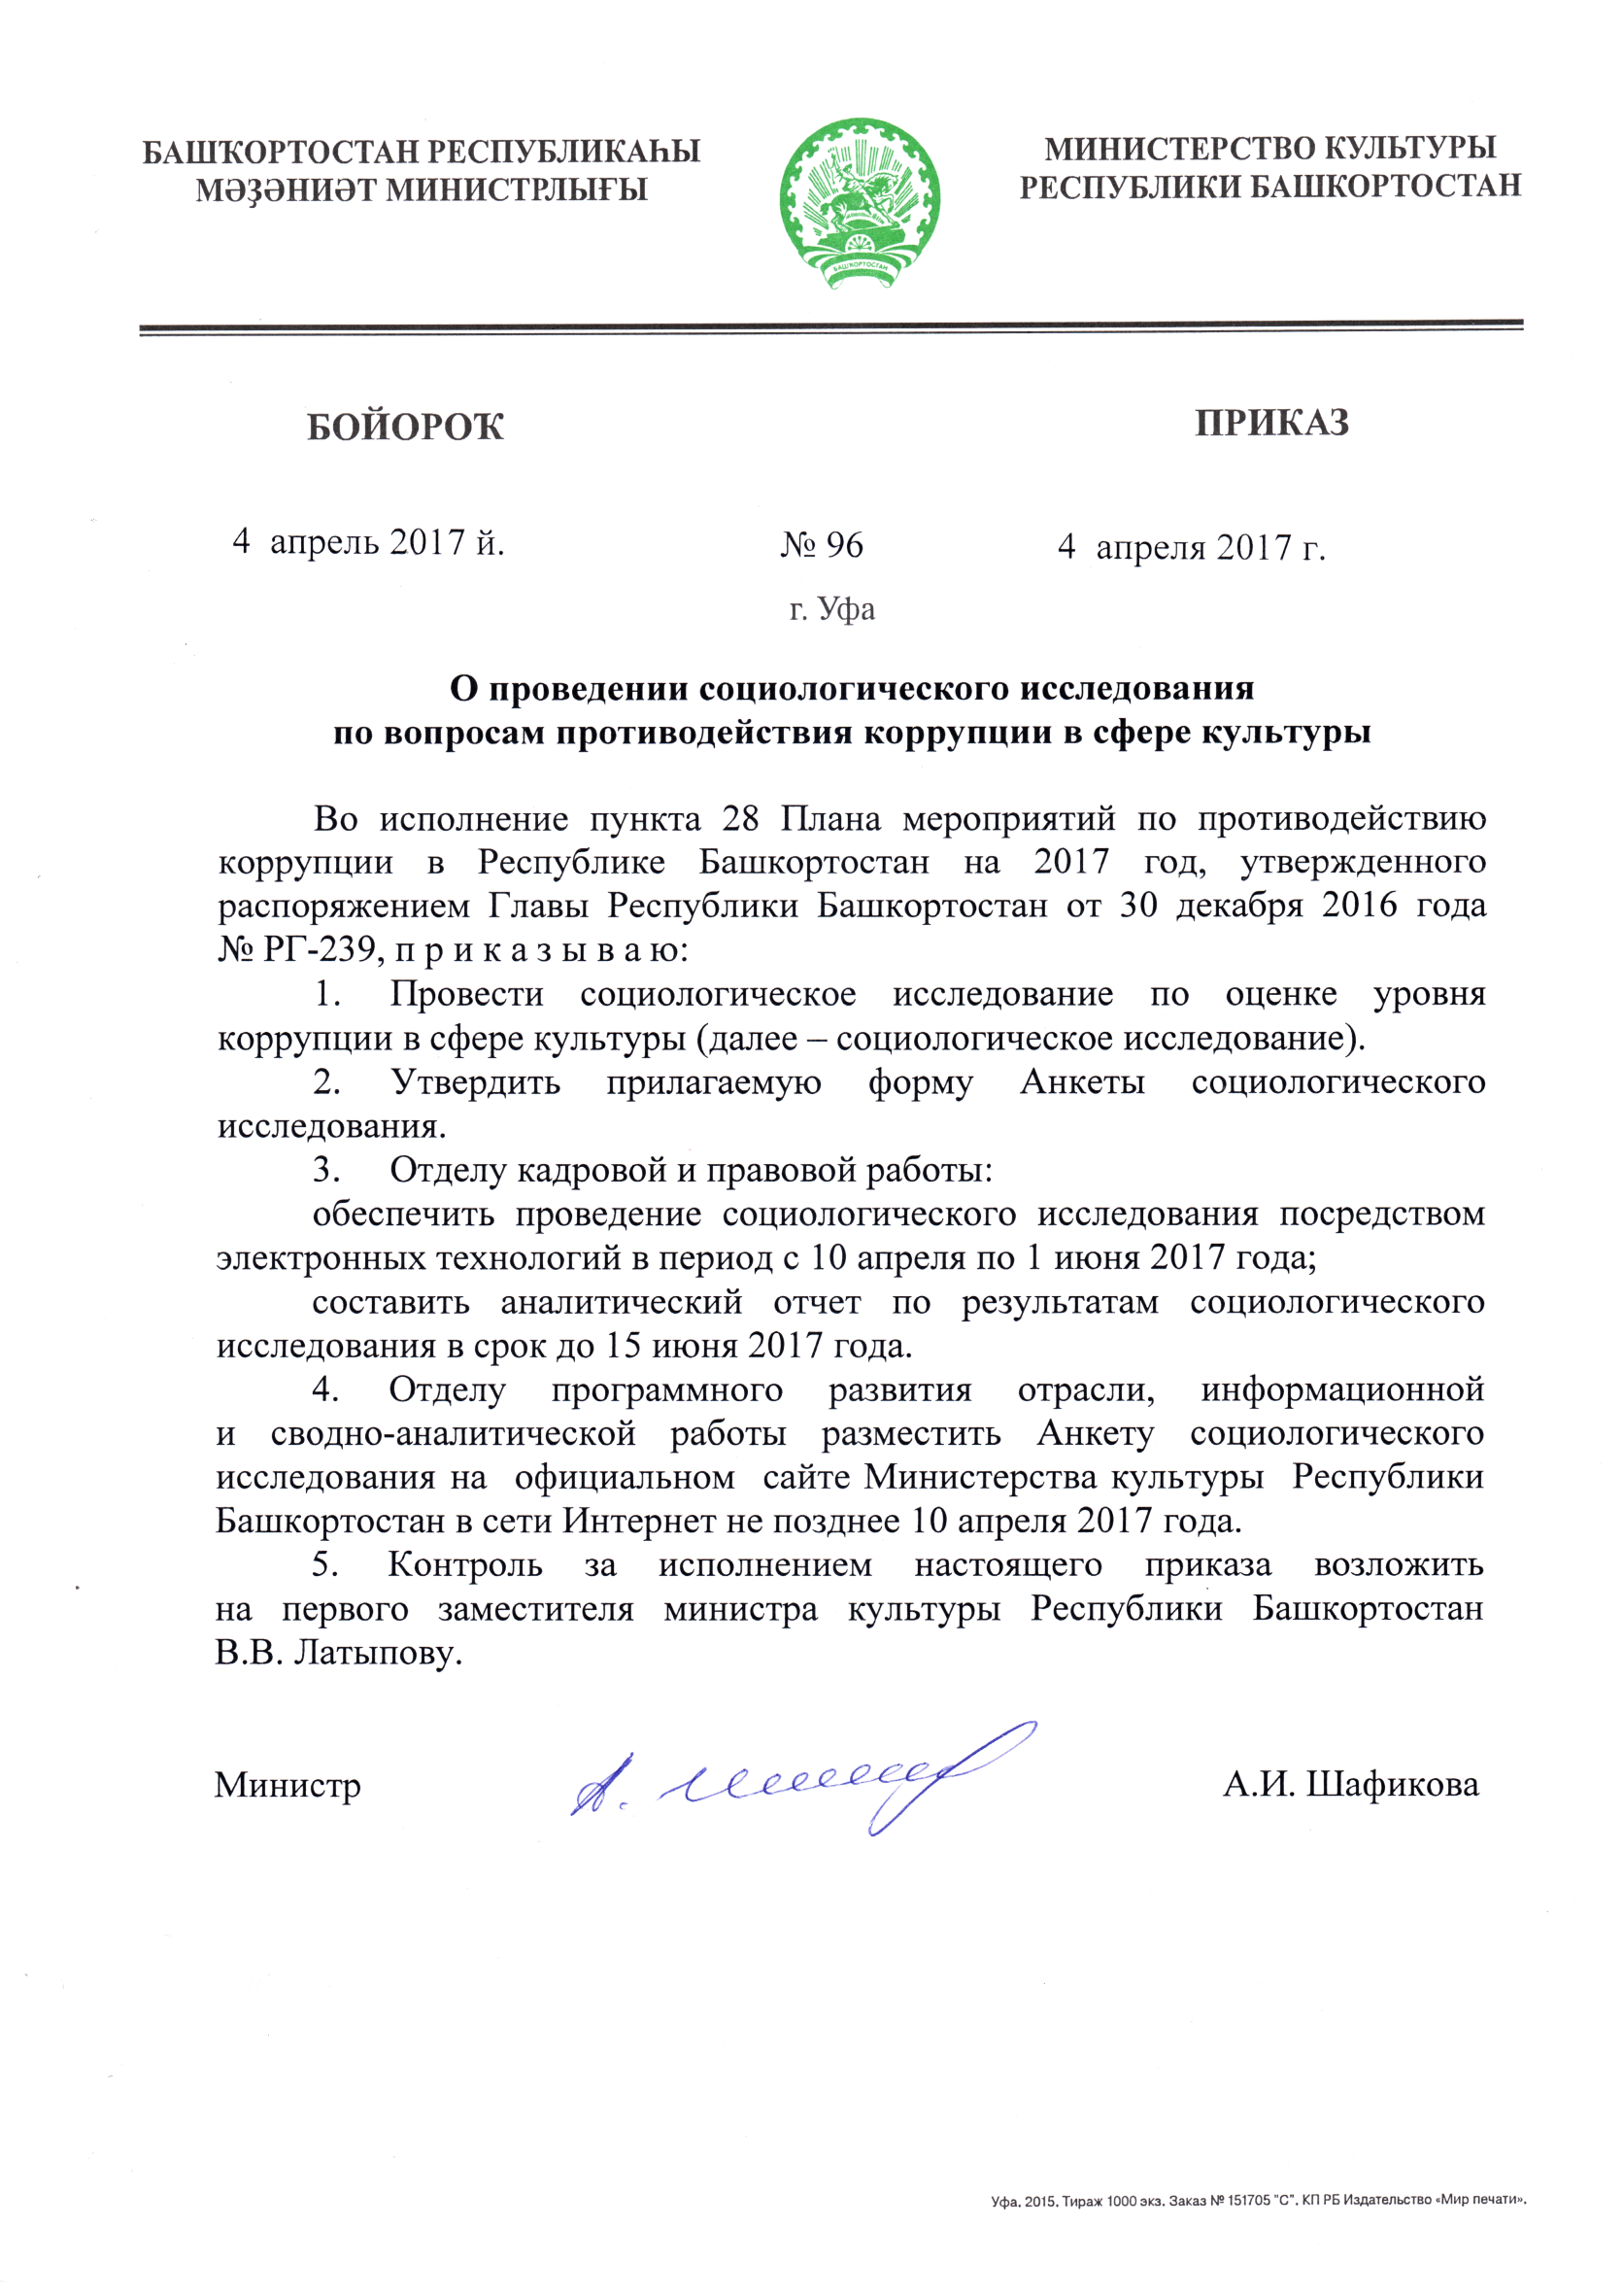
Приложение к приказу
Министерства культуры
Республики Башкортостан
от 4 апреля 2017 года
№ 96

АНКЕТА
социологического исследования по оценке уровня коррупции
в сфере культуры

Уважаемый житель Республики Башкортостан!

В рамках реализации Плана мероприятий по противодействию коррупции в Республике Башкортостан на 2017 год приглашаем Вас принять участие в социологическом исследовании по оценке уровня коррупции в сфере культуры.
Будем благодарны, если Вы найдете время и возможность ответить на предложенные вопросы.
Полученная информация будет использована для принятия конкретных мер и повышения эффективности принимаемых антикоррупционных мер.
Заполненную Анкету просим Вас направлять на электронную почту: bahtiarov.in@bashkortostan.ru с 10 апреля по 1 июня 2017 года.
Опрос является анонимным. Фамилия, имя, отчество, адрес называются по желанию.
Благодарим Вас за участие в опросе!

1. Что Вы понимаете под коррупцией: ___________________________
____________________________________________________________________________________________________________________________________

2. Приходилось ли Вам лично быть вовлеченными в подобные отношения?
- да
- нет
3. Если «да» то в какой сфере это происходило: ___________________
____________________________________________________________________________________________________________________________________

4. Если в сфере культуры, сообщили ли Вы о факте в Министерство культуры Республики Башкортостан?
- да
- нет
5. Оцените, пожалуйста, каков, по Вашему мнению, уровень коррумпированности в Министерстве культуры Республики Башкортостан?
- высокий
- средний
- низкий
- коррупция отсутствует

6. Если «высокий/средний», то в каких, по Вашему мнению, направлениях деятельности Министерства коррупция проявляется?
____________________________________________________________________________________________________________________________________

7. Знаете ли Вы куда необходимо обращаться в случае выявления фактов коррупции?
- да
- нет
Если да, перечислите куда ______________________________________
__________________________________________________________________

8. Знакомы ли Вы с законодательством о противодействии коррупции?
- очень хорошо знаком
- нет, не знаком
- частично знаком

9. Насколько, на Ваш взгляд, эффективна система телефона доверия, Министерстве культуры Республики Башкортостан?
- система эффективна
- недостаточно эффективна, не каждый решится сообщить о коррупционном правонарушении, указав личные данные
- неэффективна, люди не информированы о номерах телефонов
- затрудняюсь ответить
- иные варианты ответа _______________________________________

10. Как Вы оцениваете уровень информационной прозрачности деятельности Министерства культуры Республики Башкортостан?
- высокий
- средний
- низкий

